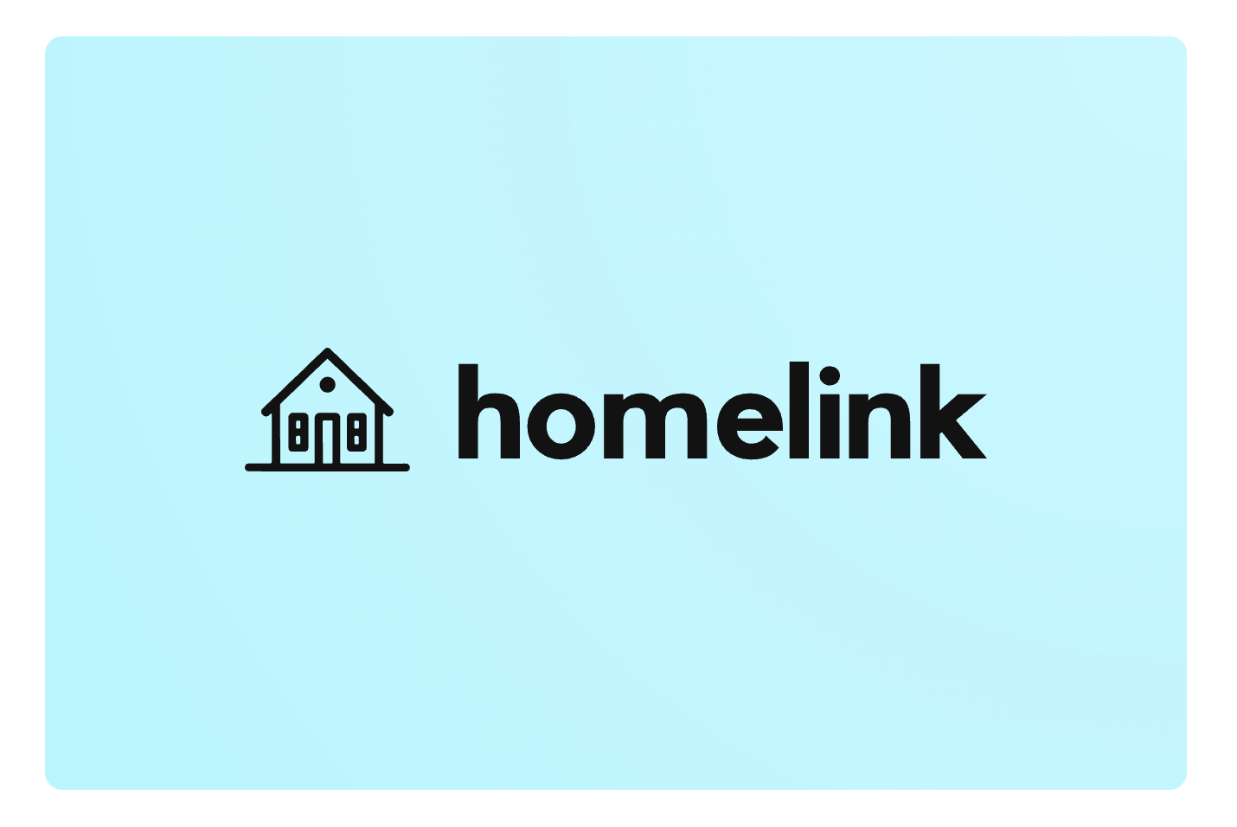
Project - Description v 0.1

GitHub link : https://github.com/LampisGiannelis/HomeLink.git

Εργαλεία : για την δημιουργία των οθονών mockups χρησιμοποιήθηκε το εργαλείο Figma.

Ομάδα Έργου

Ονοματεπώνυμο | Έτος | ΑΜ
Χαράλαμπος Γιαννέλης | 4ο | 1093341
Άννα Ζαχαράκη | 7ο | 1067507
Ηλίας Κολιτσιδάκης | 6o | 1072597
Σταύρος Κολιτσιδάκης | 5o | 1090063
Ευαγγελία Σταυροπούλου | 7ο | 1067476

Περιγραφή Έργου

Το HomeLink αποτελεί έργο για τη διαχείριση της διαδικασίας ενοικίασης κατοικιών, καλύπτοντας όλα τα στάδια από τη δημιουργία αγγελίας έως και τη λήξη της σύμβασης. Απευθύνεται σε ιδιοκτήτες που επιθυμούν να ενοικιάσουν ακίνητα, και σε ενδιαφερόμενους ενοικιαστές που αναζητούν στέγη. Το σύστημα δίνει έμφαση στην ευκολία χρήσης, προσφέροντας μια ενιαία εμπειρία, όπου όλες οι ενέργειες πραγματοποιούνται εντός της εφαρμογής, χωρίς την ανάγκη εξωτερικής επικοινωνίας ή μετακίνησης.
Στο HomeLink διακρίνονται δύο ρόλοι, ο ιδιοκτήτης, που μπορεί να δημιουργεί και να διαχειρίζεται αγγελίες, να επιλέγει ενοικιαστές και να καθορίζει τους όρους μίσθωσης, και ο ενοικιαστής, που αναζητά κατοικίες βάσει φίλτρων και προτιμήσεων, υποβάλλει δηλώσεις ενδιαφέροντος και ολοκληρώνει πληρωμές μέσω του συστήματος.

Η δημιουργία αγγελίας από τον ιδιοκτήτη περιλαμβάνει αναλυτικά χαρακτηριστικά του ακινήτου, προσθήκη φωτογραφιών, δυνατότητα συγκατοίκησης καθώς και γεωγραφική τοποθέτηση μέσω υπηρεσίας χαρτών. Ο ενοικιαστής έχει τη δυνατότητα να εφαρμόζει κριτήρια αναζήτησης και να αξιοποιεί το αποθηκευμένο προφίλ προτιμήσεων του. Το σύστημα εμφανίζει αποτελέσματα αναζήτησης τόσο σε μορφή λίστας όσο και μέσω χάρτη, με βάση δείκτη καταλληλότητας που υπολογίζεται δυναμικά από τις προσωπικές προτιμήσεις. Για κάθε αγγελία, ο χρήστης μπορεί να δηλώσει ενδιαφέρον και να δηλώσει χρονικά διαστήματα διαθεσιμότητας για επικοινωνία ή ραντεβού με τον ιδιοκτήτη.
Η πλατφόρμα περιλαμβάνει ενσωματωμένη διαδικασία πιστοποίησης και ταυτοποίησης του χρήστη, επαλήθευση στοιχείων, υποβολή εγγράφων, και σύνδεση με εξωτερικό φορέα ταυτοποίησης για την ταυτοποίηση των δικαιολογητικών ενοικίασης . Όλα τα στάδια εκτελούνται εντός της εφαρμογής και διευκολύνουν τη διαδικασία ενοικίασης.
Η έναρξη ενοικίασης γίνεται μέσω αιτημάτων που αποστέλλονται από τον ιδιοκτήτη σε ενοικιαστές που έχουν εκδηλώσει ενδιαφέρον. Μετά την αποδοχή των όρων και την επιτυχή υποβολή εγγράφων, το σύστημα παράγει συμβόλαιο μίσθωσης, το οποίο αποθηκεύεται και αποστέλλεται στους εμπλεκόμενους. Η οικονομική διαχείριση πραγματοποιείται μέσω ψηφιακού πορτοφολιού, το οποίο υποστηρίζει ανανέωση υπολοίπου, προσθήκη τρόπων πληρωμής και εξόφληση ενοικίου. Οι συναλλαγές εκτελούνται μέσω διασύνδεσης με πάροχο πληρωμών.
Κατά την ολοκλήρωση της μίσθωσης, το σύστημα καταγράφει αυτόματα τη λήξη, αφαιρεί την αγγελία από τις ενεργές καταχωρίσεις και ενημερώνει τους σχετικούς δείκτες προφίλ των χρηστών. Μετά τη μίσθωση, το HomeLink επιτρέπει στους χρήστες να αξιολογήσουν την εμπειρία τους, καταχωρώντας σχόλια και βαθμολογίες. Οι αξιολογήσεις ενημερώνουν δείκτες όπως την αξιοπιστία και την φερεγγυότητα και την συνέπεια στις πληρωμές. Αυτά τα στοιχεία ενισχύουν την ποιότητα της κοινότητας και επιβραβεύουν τους συνεπείς χρήστες, αυξάνοντας την προβολή τους σε μελλοντικές ενοικιάσεις.
Τέλος, για τη διάρκεια κάθε ενεργής μίσθωσης, παρέχεται λειτουργία πραγματικού χρόνου συνομιλίας μεταξύ ιδιοκτήτη και ενοικιαστή. Η συνομιλία πραγματοποιείται εντός της εφαρμογής και επιτρέπει άμεση και ασφαλή ανταλλαγή πληροφοριών, χωρίς την ανάγκη εξωτερικών μέσων.

Αρχικές Οθόνες Login

Αυτές οι οθόνες δεν έχουν περιγράφει στα use cases αλλά θέλαμε να δείξουμε τις αρχικές οθόνες της εφαρμογής μας.
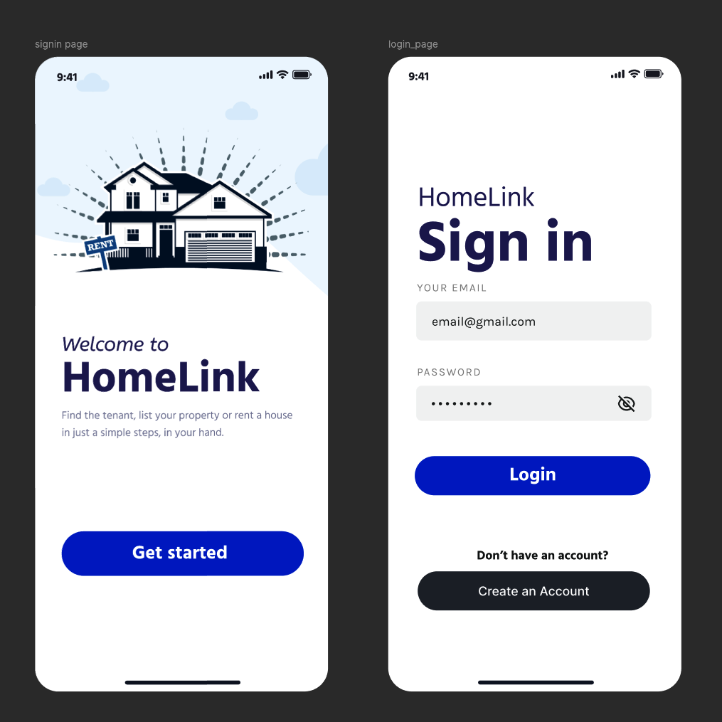

Οθόνη Αναζήτησης Αγγελιών / Οθόνη Εκδήλωσης Ενδιαφέροντος

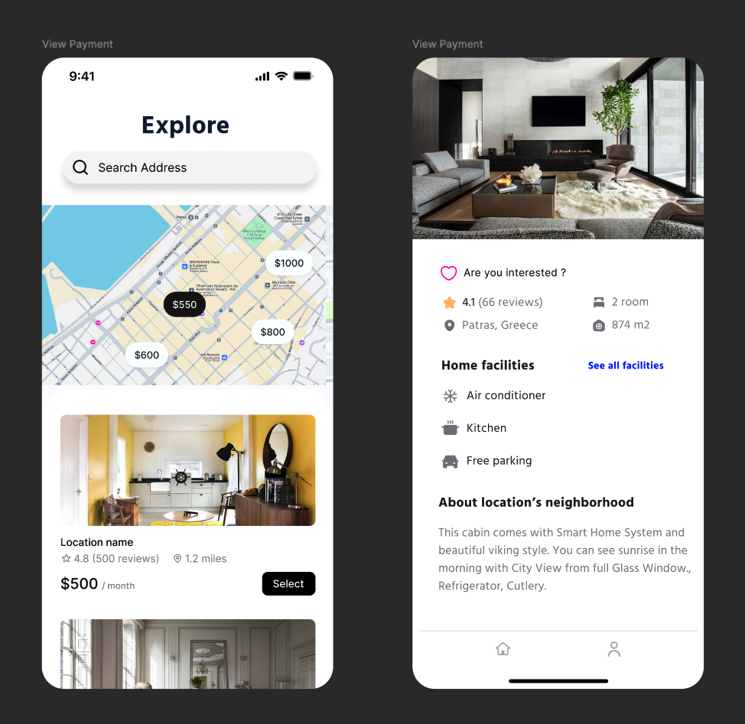

Οθόνη Δήλωσης Διαθεσιμότητας
( όταν ο χρήστης δηλώσει το ενδιαφέρον του σε μια αγγελία και availability σε σχέση με τον ιδιοκτήτη)

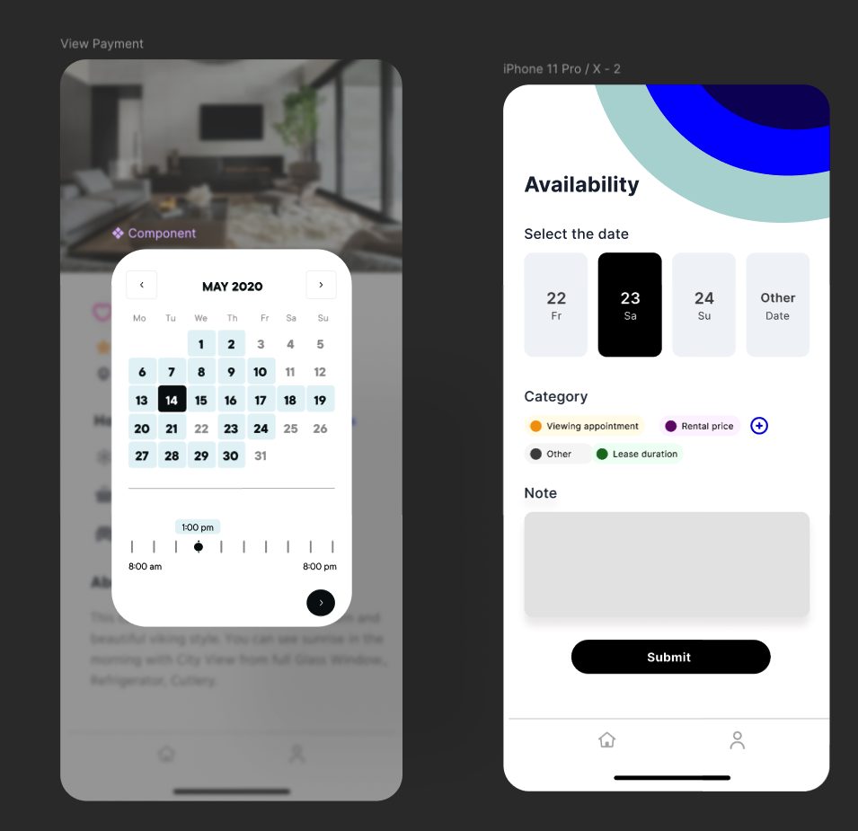

Επιλογή Τοποθεσίας

O ιδιοκτήτης όταν βρίσκεται στη διαδικασία καταχώρησης μίας αγγελίας, επιλέγει την εισαγωγή τοποθεσίας. Ο ιδιοκτήτης έχει τη δυνατότητα μέσω πεδίου αναζήτησης να πληκτρολογήσει τη διεύθυνση που επιθυμεί. Η υπηρεσία χαρτών επιστρέφει στον ιδιοκτήτη μία λίστα από επιλογές και ο χρήστης μπορεί να επιλέξει την διεύθυνση της κατοικίας. Μετά την επιλογή τοποθεσίας εμφανίζεται marker στην οθόνη. Ο χρήστης μπορεί να προχωρήσει σε καταχώρηση τοποθεσίας ή να μετακινήσει τον marker πάνω στον χάρτη.
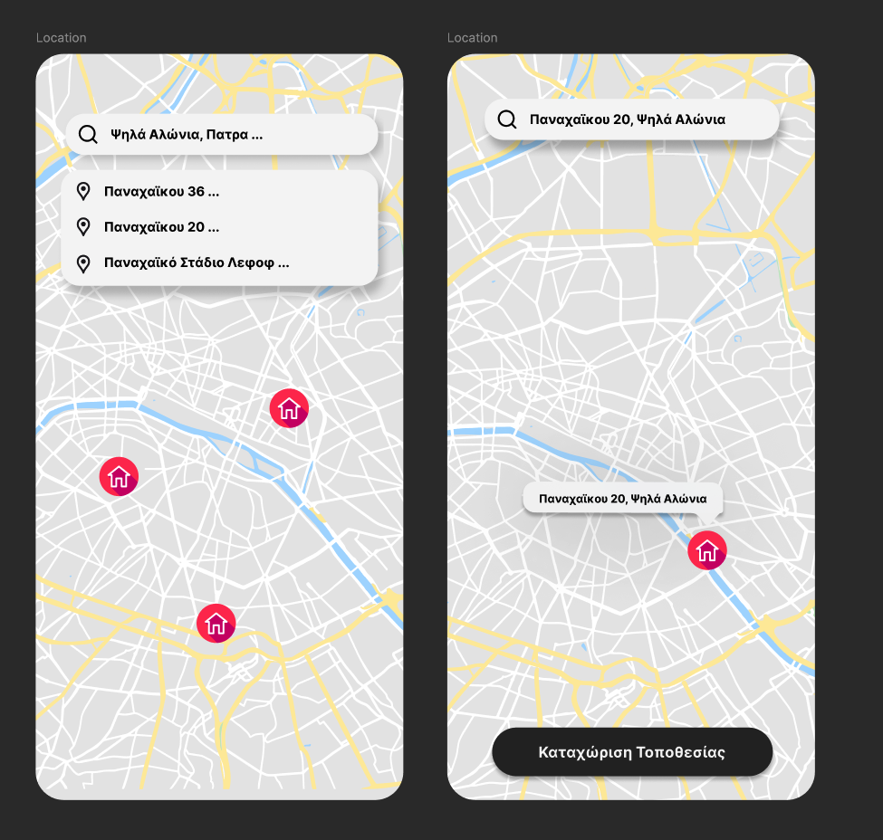

Οθόνη Προσθήκης Τρόπου Πληρωμής
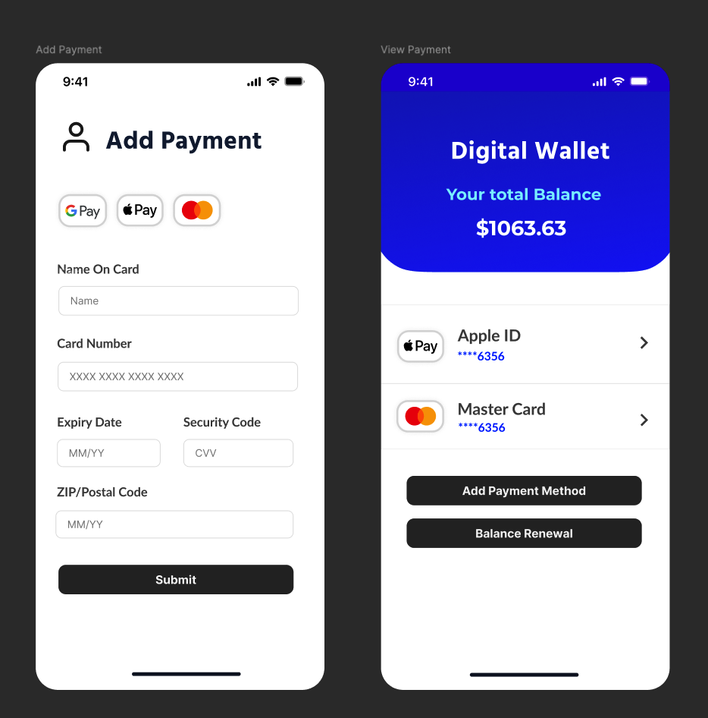

Οθόνη Πληρωμής Ενοικίου και Ανανέωσης Υπολοίπου
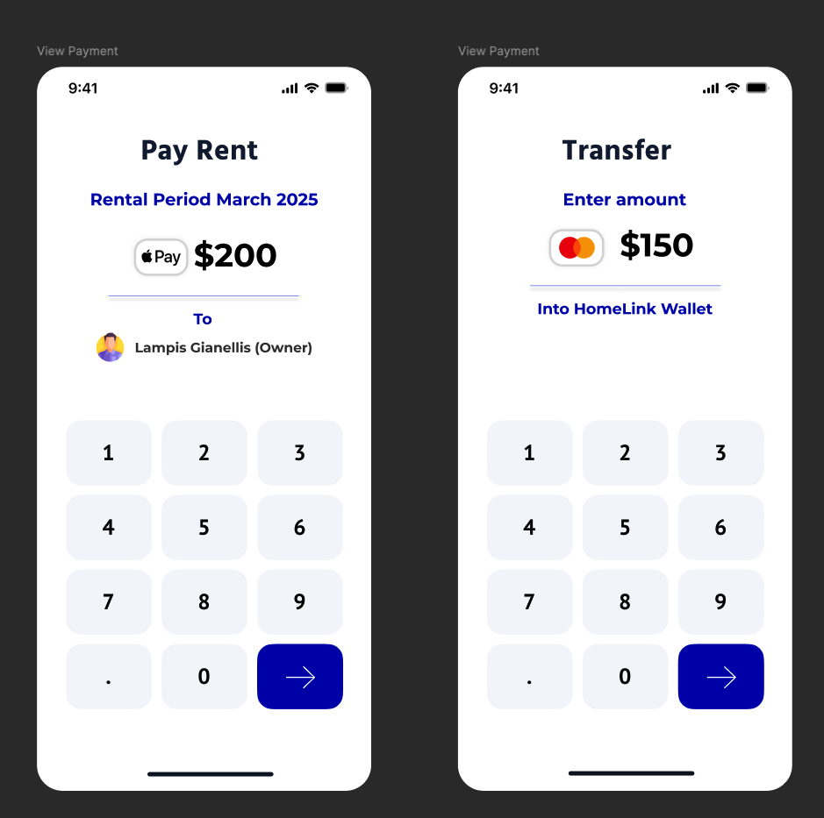

Οθόνη Chat / Οθόνη ορισμού φίλτρων αναζήτησης
